Министерство науки и высшего образования Российской Федерации

Федеральное государственное автономное образовательное учреждение высшего образования

Национальный исследовательский университет ИТМО

Мегафакультет трансляционных информационных технологий  
Факультет информационных технологий и программирования

Лабораторная работа № 2

По дисциплине «Введение в цифровую культуру и программирование» «Эффективное кодирование»

Выполнил:  
*Юрпалов Сергей Николаевич*

Проверила:  
*Страдина Марина Владимировна*

Задание 1 – Титульный лист:

# Задание 2 – изображение в формате 128х128 пикселей:



# Задание 3 – цифровая последовательность:

Сообщение:

[240, 240, 240, 240, 240, 240, 240, 240, 240, 80, 20, 20, 20, 80, 100, 100, 100, 100, 100, 100, 100, 100, 100, 100, 100, 100, 100, 100, 100, 100, 100, 100, 100, 100, 100, 100, 100, 100, 100, 100, 100, 100, 100, 100, 100, 100, 100, 100, 100, 100, 100, 100, 100, 100, 100, 100, 100, 100, 100, 100, 100, 100, 100, 100, 100, 100, 100, 100, 100, 100, 100, 100, 100, 100, 100, 100, 100, 100, 100, 100, 100, 100, 100, 100, 100, 100, 100, 100, 100, 100, 100, 100, 100, 100, 100, 100, 100, 100, 100, 100, 100, 100, 100, 100, 100, 100, 100, 100, 100, 100, 100, 100, 100, 60, 20, 20, 20, 140, 240, 240, 240, 240, 240, 240, 240, 240, 240, 240]

Программа:



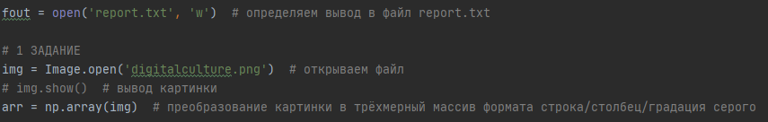

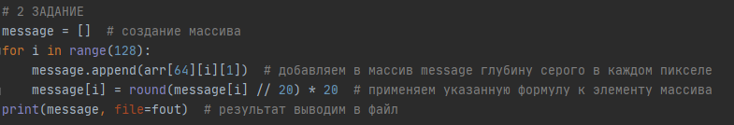

# Задание 4 – символы и частота встречаемости:

100 – 0.7734375

240 – 0.1484375

20 – 0.046875

80 – 0.015625

60 – 0.0078125

140 – 0.0078125

Количество символов алфавита – 6

Расчётная длина двоичного кода – 3

Значение энтропии – 1.1052601316590904

Программа:

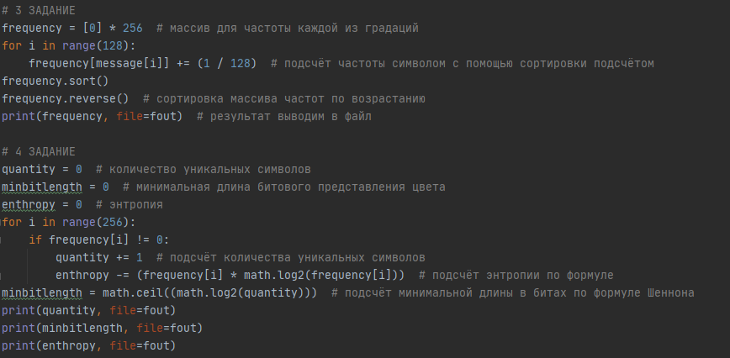

# Задание 5 – Коды Шеннона-Фано для символов:

|  |  |  |  |  |  |  |  |
| --- | --- | --- | --- | --- | --- | --- | --- |
| ai | p(ai) | 1 | 2 | 3 | 4 | 5 | Итого |
| 100 | 0.7734375 | 1 | - | - | - | - | 1 |
| 240 | 0.1484375 | 0 | 1 | - | - | - | 01 |
| 20 | 0.046875 | 0 | 1 | 0 | - | - | 010 |
| 80 | 0.015625 | 0 | 1 | 1 | 0 | - | 0110 |
| 60 | 0.0078125 | 0 | 1 | 1 | 1 | 0 | 01110 |
| 140 | 0.0078125 | 0 | 1 | 1 | 1 | 1 | 01111 |

# Задание 6 – Кодовое дерево Хаффмана:

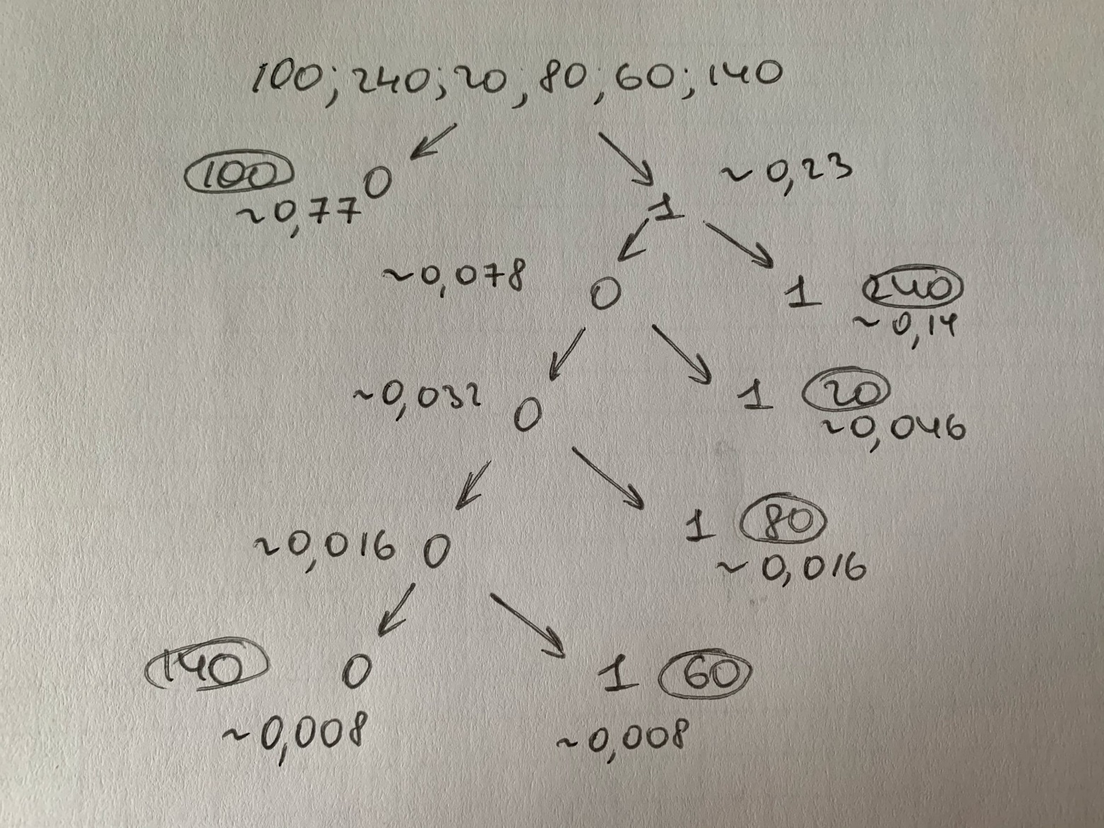

# Задание 7 – Коды Хаффмана для символов:

|  |  |
| --- | --- |
| Элемент | Код |
| 100 | 0 |
| 240 | 10 |
| 20 | 101 |
| 80 | 1001 |
| 60 | 10001 |
| 140 | 10000 |

# Задание 8 – равномерный код:

Сообщение: ['000', '000', '000', '000', '000', '000', '000', '000', '000', '001', '010', '010', '010', '001', '011', '011', '011', '011', '011', '011', '011', '011', '011', '011', '011', '011', '011', '011', '011', '011', '011', '011', '011', '011', '011', '011', '011', '011', '011', '011', '011', '011', '011', '011', '011', '011', '011', '011', '011', '011', '011', '011', '011', '011', '011', '011', '011', '011', '011', '011', '011', '011', '011', '011', '011', '011', '011', '011', '011', '011', '011', '011', '011', '011', '011', '011', '011', '011', '011', '011', '011', '011', '011', '011', '011', '011', '011', '011', '011', '011', '011', '011', '011', '011', '011', '011', '011', '011', '011', '011', '011', '011', '011', '011', '011', '011', '011', '011', '011', '011', '011', '011', '011', '100', '010', '010', '010', '101', '000', '000', '000', '000', '000', '000', '000', '000', '000', '000']

Длина кодового слова – 3

Количество переданной информации – 384 бита

Программа: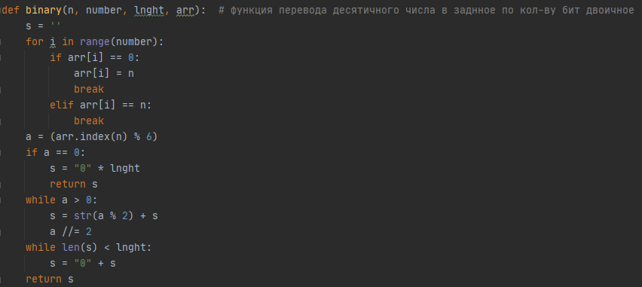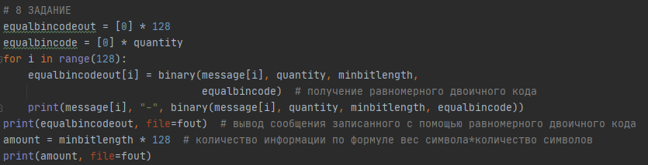

# Задание 9 – код шеннона-фано:

Сообщение: ['01', '01', '01', '01', '01', '01', '01', '01', '01', '0110', '010', '010', '010', '0110', '1', '1', '1', '1', '1', '1', '1', '1', '1', '1', '1', '1', '1', '1', '1', '1', '1', '1', '1', '1', '1', '1', '1', '1', '1', '1', '1', '1', '1', '1', '1', '1', '1', '1', '1', '1', '1', '1', '1', '1', '1', '1', '1', '1', '1', '1', '1', '1', '1', '1', '1', '1', '1', '1', '1', '1', '1', '1', '1', '1', '1', '1', '1', '1', '1', '1', '1', '1', '1', '1', '1', '1', '1', '1', '1', '1', '1', '1', '1', '1', '1', '1', '1', '1', '1', '1', '1', '1', '1', '1', '1', '1', '1', '1', '1', '1', '1', '1', '1', '01110', '010', '010', '010', '01111', '01', '01', '01', '01', '01', '01', '01', '01', '01', '01']

Средняя длина кодового слова: 1.3515625

Количество переданной информации: 173 бита

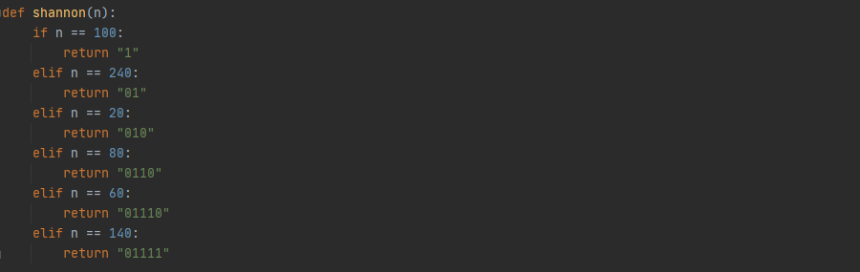 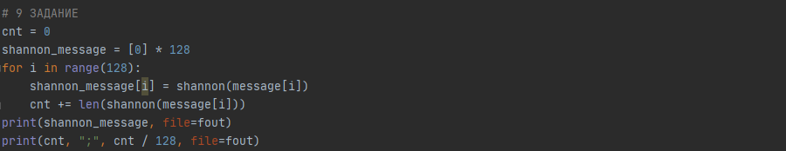

# Задание 10 – Код хаффмана:

Сообщение: ['10', '10', '10', '10', '10', '10', '10', '10', '10', '1001', '101', '101', '101', '1001', '0', '0', '0', '0', '0', '0', '0', '0', '0', '0', '0', '0', '0', '0', '0', '0', '0', '0', '0', '0', '0', '0', '0', '0', '0', '0', '0', '0', '0', '0', '0', '0', '0', '0', '0', '0', '0', '0', '0', '0', '0', '0', '0', '0', '0', '0', '0', '0', '0', '0', '0', '0', '0', '0', '0', '0', '0', '0', '0', '0', '0', '0', '0', '0', '0', '0', '0', '0', '0', '0', '0', '0', '0', '0', '0', '0', '0', '0', '0', '0', '0', '0', '0', '0', '0', '0', '0', '0', '0', '0', '0', '0', '0', '0', '0', '0', '0', '0', '0', '10001', '101', '101', '101', '10000', '10', '10', '10', '10', '10', '10', '10', '10', '10', '10']

Средняя длина кодового слова: 1.3515625

Количество переданной информации: 173 бита

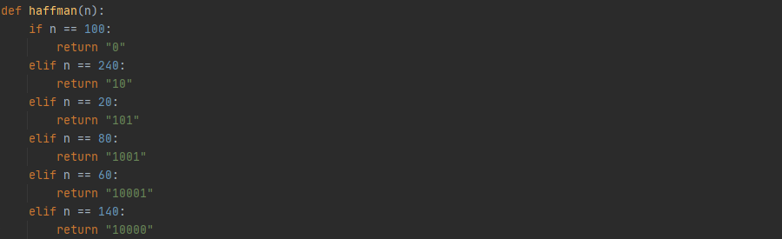 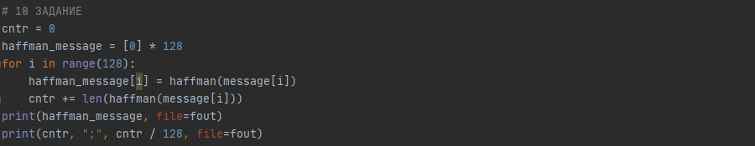

# Задание 11 – расчёт степени сжатия:

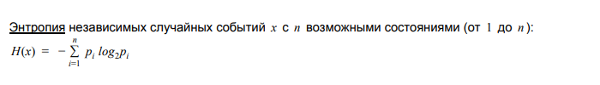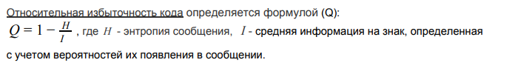

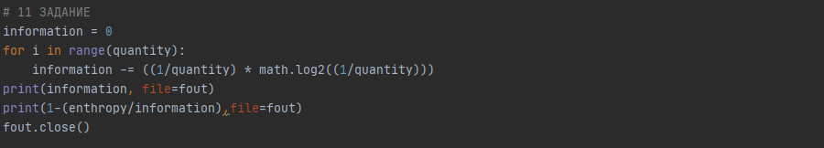

# Задание 12 – вывод:

Самый неоптимальный метод кодирования – равномерный двоичный код. Значительно меньшее количество памяти расходуют – методы кодирования Шеннона-Фано и Хаффмана. Различие между последними двумя установить не удалось, вследствие крайне неравномерной частоты символов алфавита.